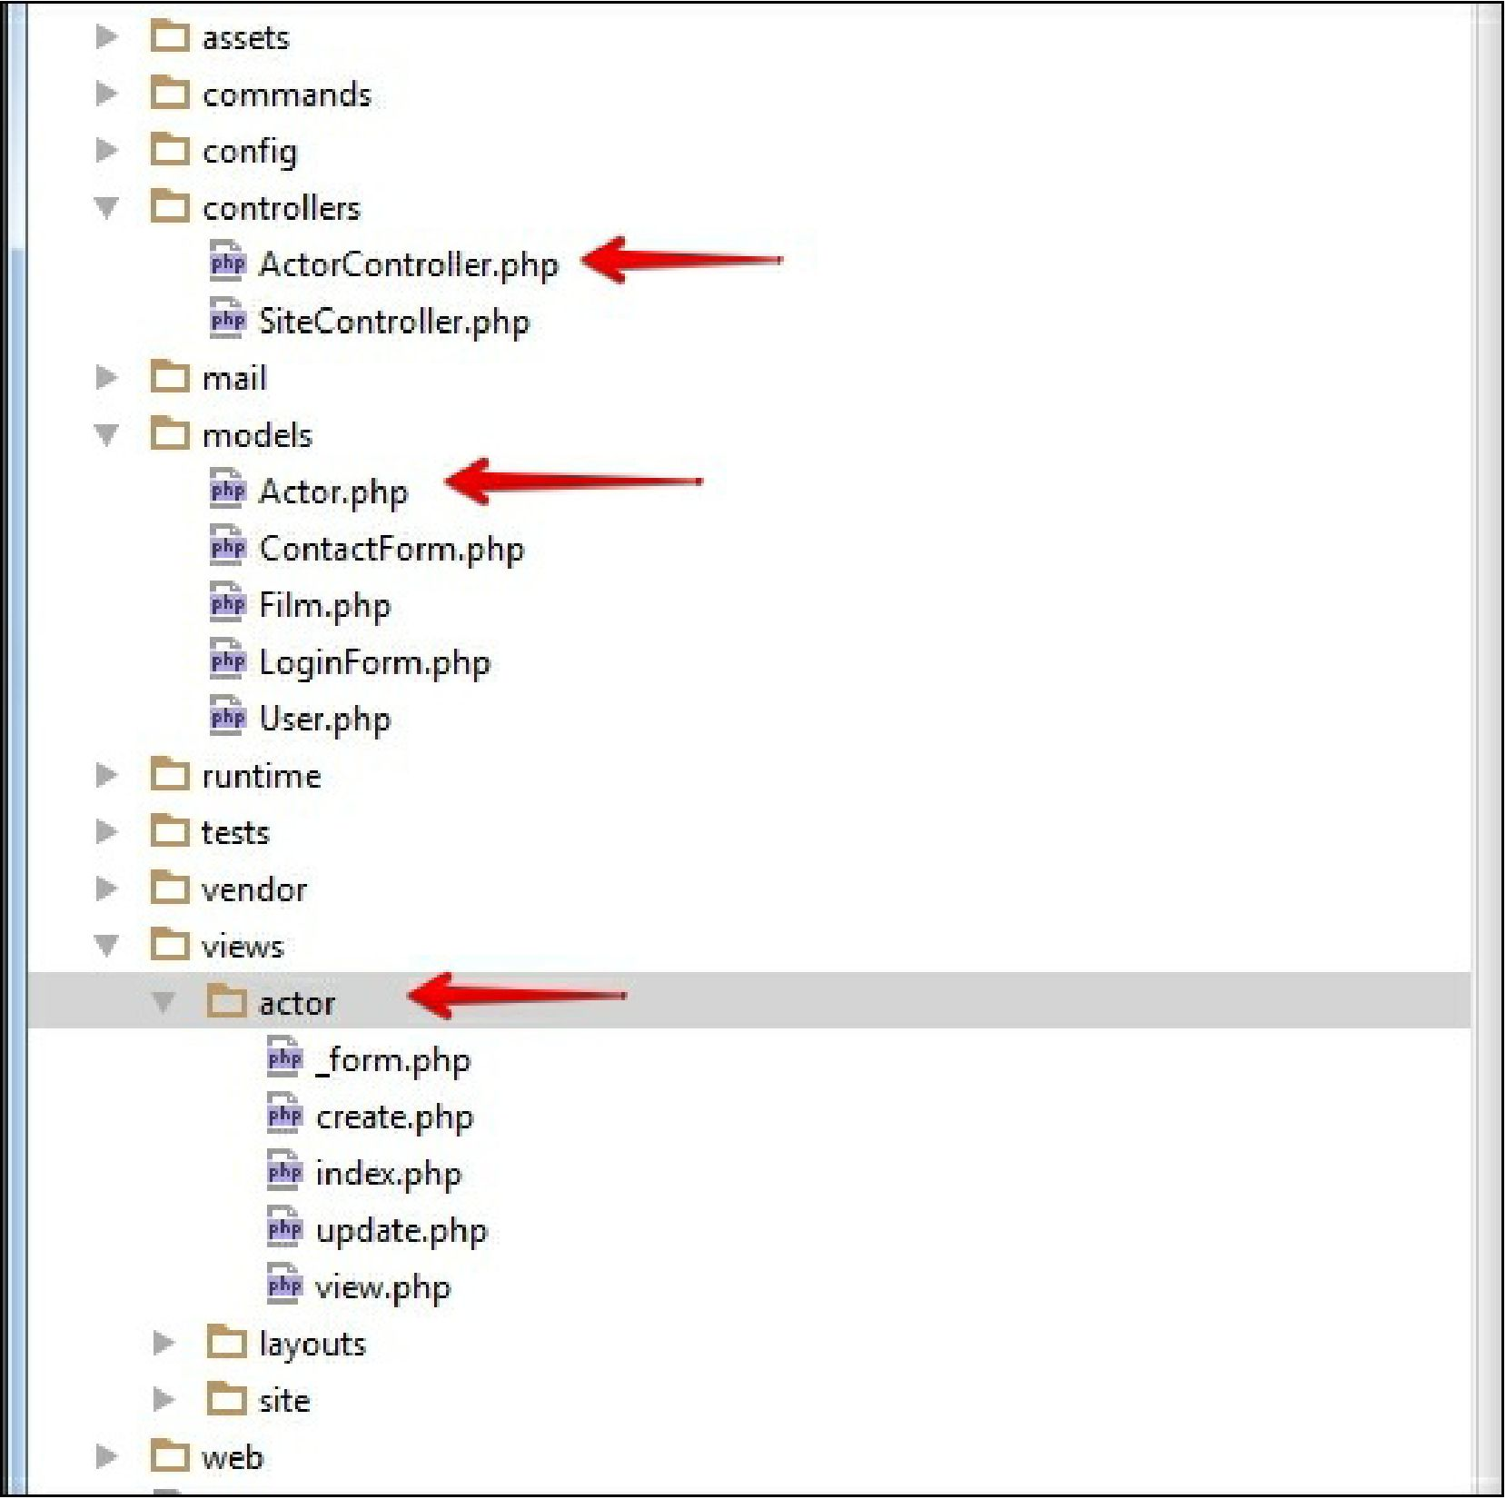

Сначала мы создали модель Actor. Gii автоматически создает все модельные правила, которые зависят от типов полей mysql. Например, если в Вашей таблице MySQL actor поля first_name и last_name имеют флаг NOT NULL, то Yii автоматически создает правило для него required и устанавливает максимальную длину 45 символов, потому что в нашей базе данных Максимальная длина этого поля установлена как 45

.

public function rules()

{

return [

[['first_name', 'last_name'], 'required'],

[['last_update'], 'safe'],

[['first_name', 'last_name'], 'string', 'max' => 45],

}

];